[Insertar logo  institucional] | Servicio Nacional de Aprendizaje — SENA  Centro de Electricidad, Electrónica y Telecomunicaciones — CEET  Tecnólogo en Análisis y Desarrollo de Software (ADSO) · Trimestre 6

CAPÍTULO II · GC-02
Informe de Evidencias del Control de Versiones
Auditoría del uso de Git, GitFlow, Conventional Commits y SemVer
FASE: EJECUCIÓN / INFORME

Proyecto formativo | EyeSchool — Sistema de control de asistencia escolar por QR y seguimiento académico
Ficha | 3278641
Equipo / Autores | Andres Felipe Acero Lopez, Mariana Valentina Cortes Castillo, Samuel Stiven Sierra Rodriguez y Sergio Duvan Gomez Rodriguez
Instructor(es) | [Nombre del instructor técnico]
Criterio de evaluación | Trimestre 6 — En el proyecto se evidencia el uso de sistemas de control de versiones.
Versión del documento | 0.2
Fecha | 30/10/2026
Ciudad | Bogotá D.C.

Control del documento
Historial de versiones
Versión | Fecha | Autor(es) | Descripción del cambio
0.1 | 30/10/2026 | Acero, Cortes, Sierra y Gomez | Creación del documento a partir de la plantilla
0.2 | 30/10/2026 | Acero, Cortes, Sierra y Gomez | Auditoría de los repositorios de la app móvil, la API y el panel web con datos reales de Git y GitHub.
[1.0] |  |  | Versión aprobada
Revisión y aprobación
Rol | Nombre | Firma | Fecha
Elaboró (aprendiz / equipo) | Andres Felipe Acero Lopez, Mariana Valentina Cortes Castillo, Samuel Stiven Sierra Rodriguez y Sergio Duvan Gomez Rodriguez
Revisó (líder técnico / Scrum Master)
Aprobó (instructor / Product Owner)
Convenciones de esta plantilla
[Texto resaltado] | Campo que el equipo debe diligenciar. Reemplace el texto y elimine el resaltado.
ℹ Instrucción | Orientación para diligenciar la sección. Elimine estos recuadros en la versión final.
DATOS DE EJEMPLO | Gráficas ilustrativas. Reemplácelas por las generadas con los datos reales del proyecto.
Ubicación en el paquete documental
Documento que lo precede | GC-01 Plan de gestión de configuración
Documento que lo sucede | PR-01 Plan maestro de pruebas
Norma / referente principal | IEEE 828-2012

Contenido

Si la tabla de contenido aparece vacía: clic derecho sobre ella → Actualizar campo → Actualizar toda la tabla.

1. Datos del repositorio
URL del repositorio | App móvil: https://github.com/AndresFelipeAceroLopez/eyes_school_app_movil  API: https://github.com/AndresFelipeAceroLopez/backend-Eyes-School  Panel web: https://github.com/marianacortes0/proyecto-eyesschool
Rama principal / integración | main / develop (app y web); main / developer (API)
Periodo analizado | 24/03/2026 – 30/10/2026
Número de colaboradores | 4 integrantes del equipo, más una colaboradora externa en la API (Zharick Rodriguez, 5 commits)
Total de commits | 184 en todas las ramas remotas (app 43, API 42, web 99); 110 sin contar los merges
Versión actual (último tag) | App: v1.0.1. API y web: sin tags (0.1.0 en pyproject.toml y package.json)

2. Actividad del repositorio

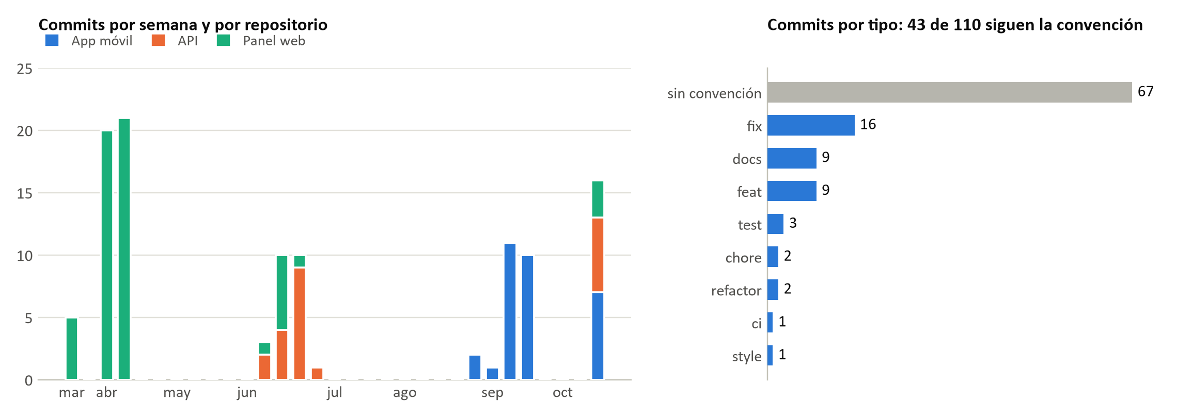
Figura 1. Commits por semana y por tipo
Tabla 1. Contribución por integrante
Integrante | Commits | Líneas + | Líneas − | PR creados | PR revisados
Andres Felipe Acero Lopez (AndresFelipeAceroLopez) | 46 | 27.654 | 5.474 | 33 | 0
Mariana Valentina Cortes Castillo (marianacortes0) | 27 | 57.472 | 12.512 | 6 | 0
Samuel Stiven Sierra Rodriguez (sierrasamuel147-svg) | 17 | 1.740 | 284 | 15 | 0
Sergio Duvan Gomez Rodriguez (SergiGom) | 15 | 692 | 92 | 11 | 0
Zharick Rodriguez (zharick2809) | 5 | 905 | 19 | 0 | 0
Total | 110 | 88.463 | 18.381 | 65 | 0
Commits sin merges en todas las ramas remotas de los tres repositorios. Las líneas excluyen lockfiles, imágenes y los SQL de esquema y datos. Quien firmó con varios nombres se unificó según su cuenta de GitHub. Las cifras incluyen los PR abiertos #15 (app), #17 (API) y #33 (web), cuyos commits se hicieron con asistencia de IA (Claude Code) y lo declaran en su pie Co-Authored-By.

3. Evidencia de la estrategia de ramas

Los tres repositorios usan ramas permanentes (main y develop, o developer en la API) y ramas temporales feature/*, fix/*, chore/* y bugfix/*. No se han usado ramas release/* ni hotfix/*. Los grafos muestran las líneas más recientes de cada repositorio al 30/10/2026.
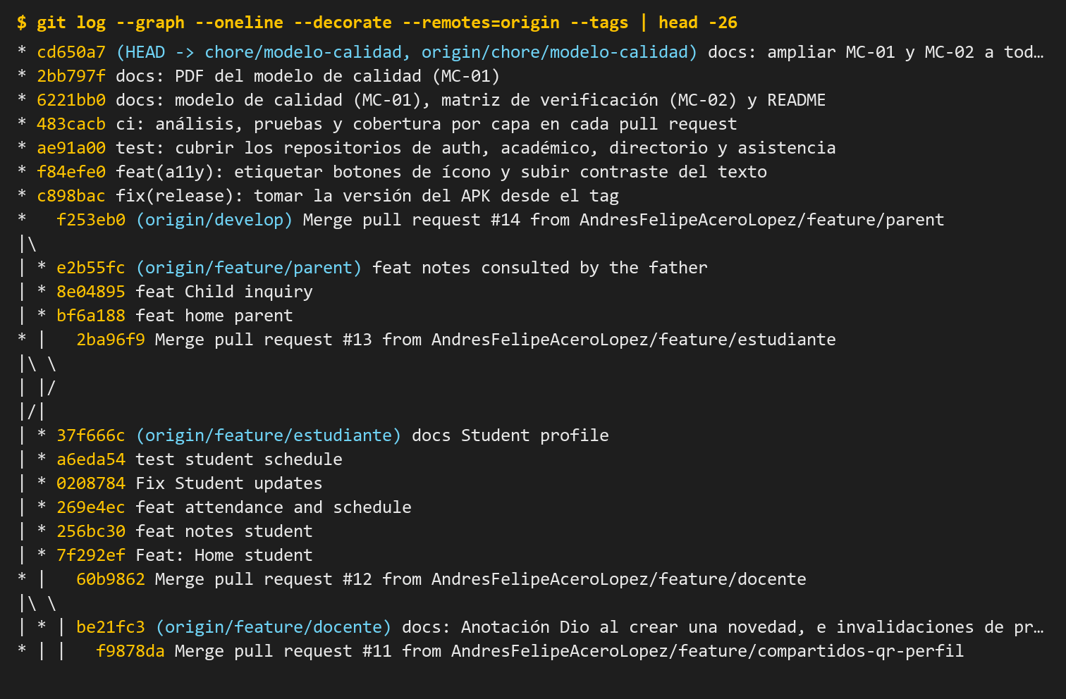
Figura 2. Grafo de ramas: App móvil (git log --graph)
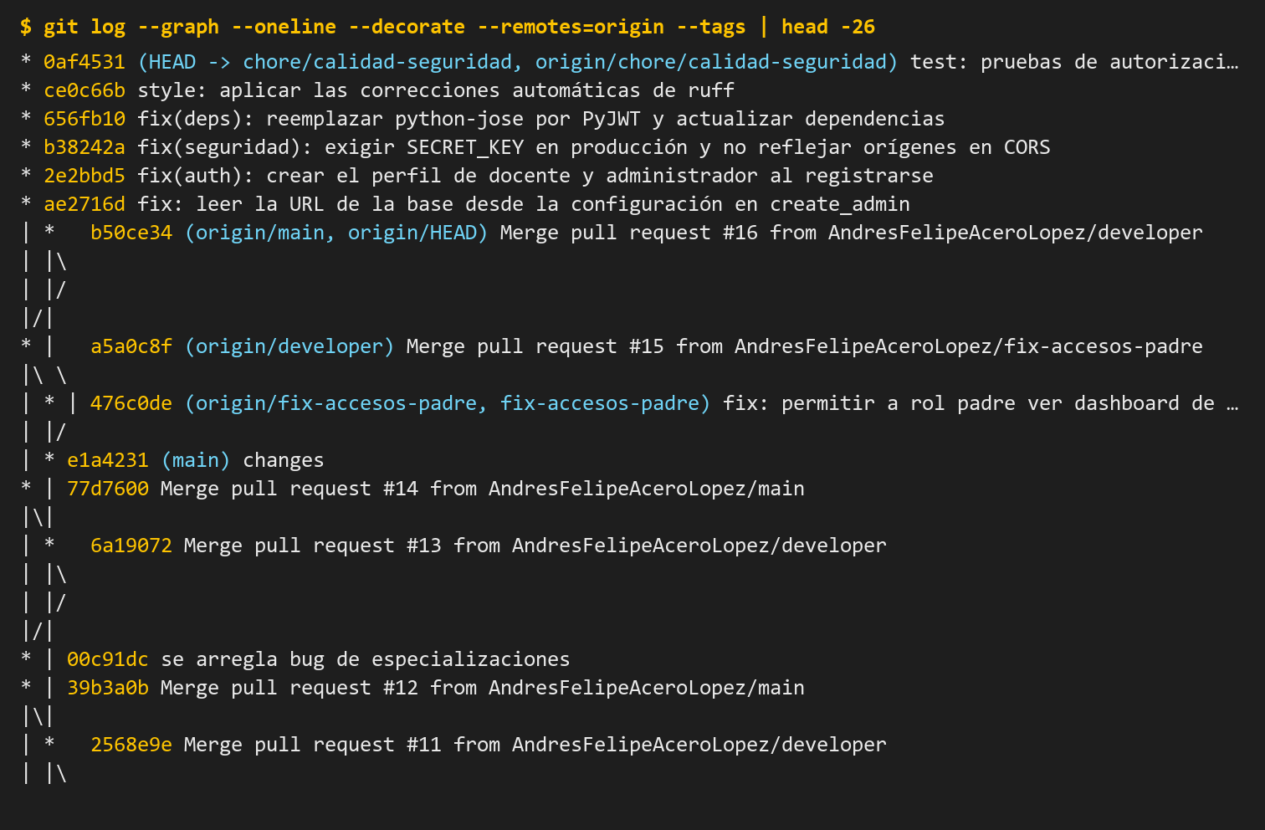
Figura 3. Grafo de ramas: API (git log --graph)
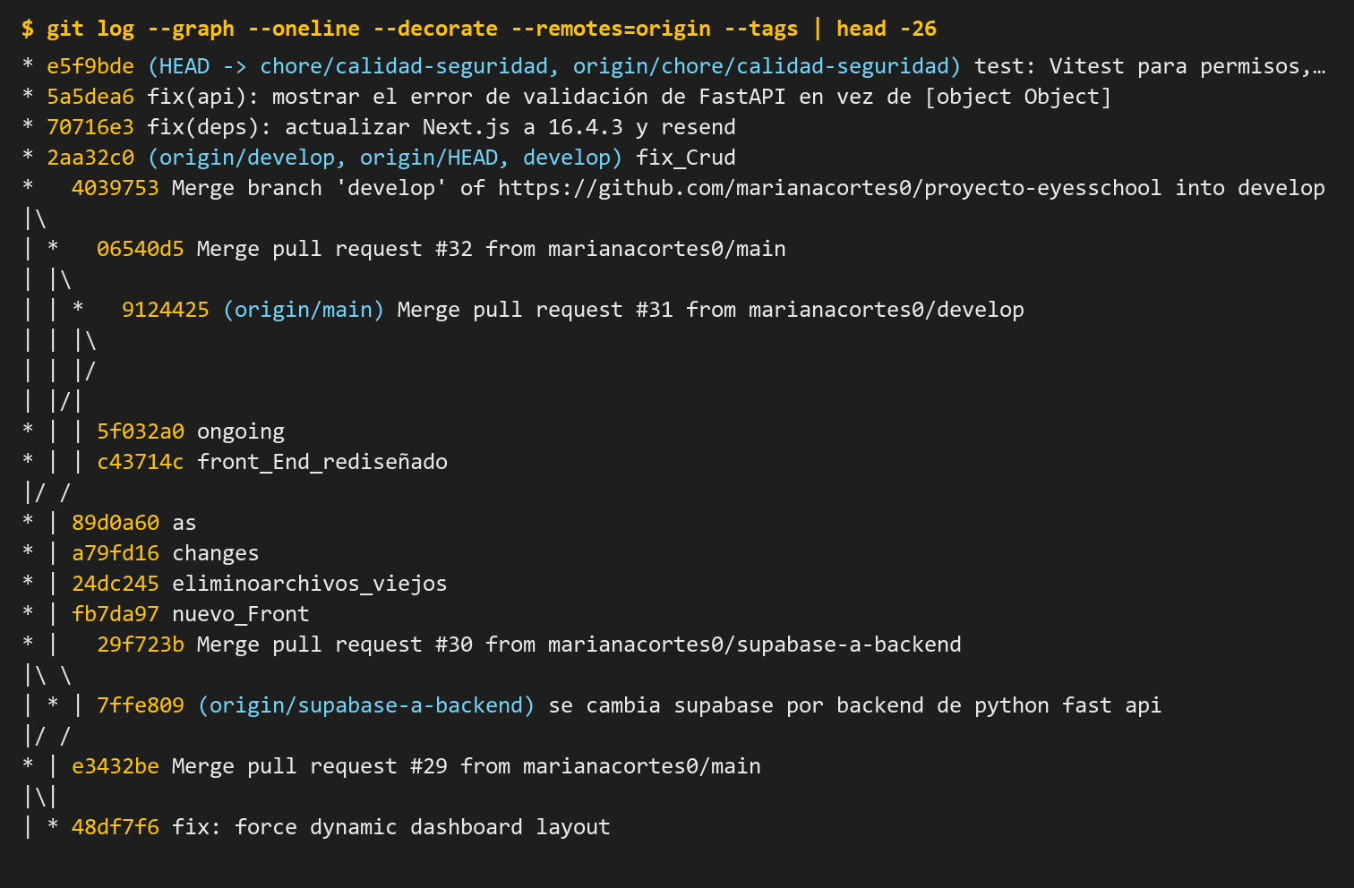
Figura 4. Grafo de ramas: Panel web (git log --graph)
Tabla 2. Ramas temporales del periodo
Rama | Creada | Fusionada en | PR asociado | HU
App: feature/push-notifications-and-architecture | 15/09/2026 | develop | #1, #3, #4 | —
App: feature/estudiante | 15/09/2026 | develop | #5, #13 | —
App: feature/docente | 16/09/2026 | develop | #6, #10, #12 | —
App: feature/admin-dashboard-navigation | 17/09/2026 | develop | #7, #8 | —
App: feature/compartidos-qr-perfil | 20/09/2026 | develop | #9, #11 | —
App: feature/parent | 23/09/2026 | develop | #14 | —
App: chore/modelo-calidad | 25/10/2026 | Abierto: develop | #15 | —
API: fix-accesos-padre | 02/07/2026 | developer | #15 | —
API: chore/calidad-seguridad | 25/10/2026 | Abierto: developer | #17 | —
Web: feature/login | 25/03/2026 | develop | #1 | —
Web: feature/dashboard | 06/04/2026 | develop | #2, #14, #15 | —
Web: feature/home-module | 07/04/2026 | develop | #3, #16, #19, #22, #23 | —
Web: feature/layout-update | 07/04/2026 | develop | #4, #8 | —
Web: feature/components-home-structure | 07/04/2026 | develop | #5, #7, #9 | —
Web: chore/dependencies-update | 07/04/2026 | develop | #6, #18 | —
Web: feature/roles | 07/04/2026 | develop | #10 | —
Web: feature/layout-navbar-header-footer | 07/04/2026 | develop | #11 | —
Web: fix/auth-actions-useauth | 07/04/2026 | develop | #12 | —
Web: fix/dashboard-permissions-and-errors | 08/04/2026 | develop | #13 | —
Web: feature/pages | 13/04/2026 | develop | #17 | —
Web: feature/pages2 | 13/04/2026 | develop | #20 | —
Web: feature/actualizacionpages | 13/04/2026 | develop | #21 | —
Web: supabase-a-backend | 16/06/2026 | develop | #30 | —
Web: chore/calidad-seguridad | 25/10/2026 | Abierto: develop | #33 | —
«Creada» es la fecha del primer PR de la rama. Ningún PR ni rama referencia una historia de usuario (HU), y los repositorios tienen 0 issues.

4. Evidencia de commits convencionales
terminal
# App móvil
$ git log origin/develop --oneline --no-merges -10
e2b55fc feat notes consulted by the father
8e04895 feat Child inquiry
bf6a188 feat home parent
37f666c docs Student profile
a6eda54 test student schedule
0208784 Fix Student updates
269e4ec feat attendance and schedule
256bc30 feat notes student
7f292ef Feat: Home student
be21fc3 docs: Anotación Dio al crear una novedad, e invalidaciones de providers

# API
$ git log origin/developer --oneline --no-merges -10
476c0de fix: permitir a rol padre ver dashboard de estudiante y asistencias
e1a4231 changes
00c91dc se arregla bug de especializaciones
e21775a se agregan deletes
815cfcf se agrega delete a usuarios
847a48c sdasda
db5565c se arreglan bugs
e29953c se actualizan las policies y se agrega para foto de perfil
316444a SE ACTUALIZA E REGISTER
3a62c79 se agrega register

# Panel web
$ git log origin/develop --oneline --no-merges -10
2aa32c0 fix_Crud
5f032a0 ongoing
c43714c front_End_rediseñado
89d0a60 as
a79fd16 changes
24dc245 eliminoarchivos_viejos
fb7da97 nuevo_Front
7ffe809 se cambia supabase por backend de python fast api
48df7f6 fix: force dynamic dashboard layout
87f3a3b fix: force dynamic dashboard pages

% de commits que cumplen la convención | 39,1 % (43 de 110; meta ≥ 90 %, no cumple). App 61,3 %, API 31,8 %, web 29,8 %.
Herramienta de validación | Revisión manual, sin commitlint. El porcentaje se midió con un script que aplica la expresión de Conventional Commits 1.0.0 a cada asunto de commit.

5. Evidencia de versionamiento semántico
Tabla 3. Versiones liberadas
Tag | Fecha | Tipo de incremento | Cambios principales | Release / CHANGELOG
App: v1.0.1 | 17/09/2026 | PARCHE | Actualización OTA con GitHub Actions y permiso del token para crear la release. Es la primera versión publicada: no existe v1.0.0. | https://github.com/AndresFelipeAceroLopez/eyes_school_app_movil/releases/tag/v1.0.1
API: sin tags | — | — | Versión 0.1.0 en pyproject.toml. Se despliega a Azure con cada push a main, sin tag. | No tiene
Web: sin tags | — | — | Versión 0.1.0 en package.json. Se despliega a Azure con cada push a main, sin tag. | No tiene

6. Revisión de código
PR fusionados en el periodo | 59 (app 12, API 16, web 31)
PR con al menos una aprobación | 0 (0,0 %)
Tiempo medio de revisión | No medible: ningún PR tuvo revisión. La mediana entre abrir y fusionar un PR fue de 21 segundos; 53 de 59 se fusionaron en menos de 5 minutos.
Comentarios de revisión promedio por PR | 0 (ningún comentario de revisión en los PR fusionados)

7. Lista de auditoría
Tabla 4. Auditoría de configuración
Criterio | Cumple | Observación
Ramas main y develop protegidas | Parcial | App: reglas activas (main exige 1 aprobación; develop, 0). API y web: las reglas existen, exigen 2 aprobaciones, pero están desactivadas.
Todo cambio entra por PR | Parcial | Hoy se trabaja por PR, pero hubo commits directos a la rama de integración: app 3, API 9, web 20. Los últimos son del 08/09/2026 (app) y de junio de 2026 (API y web).
Commits siguen Conventional Commits | No | 39,1 % frente a la meta de 90 %. Hay mensajes como «sdasda», «changes» y «ongoing».
Tags SemVer en cada liberación | No | Solo la app tiene un tag (v1.0.1), y ese commit no está en main: main está 33 commits detrás de develop. API y web no tienen tags.
CHANGELOG actualizado | No | Ningún repositorio tiene CHANGELOG.md.
Sin secretos en el historial | No | Revisión por patrones de todo el historial; gitleaks queda pendiente. Web: llave de servicio de Supabase. API: .env con URL de base de datos y SECRET_KEY, y otra URL con credencial en un script. App: clave de Firebase (alerta de GitHub ya resuelta). El equipo reporta que la contraseña de la base ya no está vigente; falta revocar la llave de Supabase y confirmar la SECRET_KEY de Azure.
README con instrucciones de ejecución | Parcial | En develop y developer: la app lo tiene desactualizado, la web tiene el genérico de Next.js y la API no tiene. Se corrige en los PR #15, #33 y #17, todavía abiertos.
Pipeline CI asociado a los PR | Parcial | ci.yml ya corre y pasa en los PR #15, #17 y #33, pero aún no está en las ramas de integración: hoy esas ramas solo tienen los flujos de despliegue o de release.

8. Hallazgos y acciones de mejora
# | Hallazgo | Acción | Responsable | Fecha
1 | Secretos en el historial de repositorios públicos. | Revocar la llave de Supabase o cerrar ese proyecto, cambiar la SECRET_KEY de Azure si coincide con la expuesta, activar secret scanning en la web y correr gitleaks. | marianacortes0 (web); AndresFelipeAceroLopez (API) | [dd/mm/aaaa]
2 | Ningún PR tiene revisión: 0 aprobaciones y fusión en segundos. | Exigir 1 aprobación de otra persona antes de fusionar. | [Scrum Master] | [dd/mm/aaaa]
3 | Reglas de protección desactivadas en API y web; en la app, develop exige 0 aprobaciones. | Activarlas y unificarlas en 1 aprobación, con el CI como verificación obligatoria. | AndresFelipeAceroLopez (app y API); marianacortes0 (web) | [dd/mm/aaaa]
4 | Solo 39,1 % de los commits sigue la convención. | Validar el asunto del commit y del PR en el CI con commitlint. | [Scrum Master] | [dd/mm/aaaa]
5 | Sin tags en API y web; el tag de la app no está en main. | Crear release/1.0.0 en cada repositorio, fusionar en main y etiquetar. | [Scrum Master] | [dd/mm/aaaa]
6 | CI, README, pruebas y correcciones siguen en PR abiertos. | Revisar y fusionar los PR #15, #17 y #33. | [Líder técnico] | [dd/mm/aaaa]
7 | Faltan CHANGELOG, CONTRIBUTING, LICENSE y plantilla de PR en los tres repositorios. | Agregar los archivos mínimos de la sección 10 del GC-01. | [Scrum Master] | [dd/mm/aaaa]
8 | 0 issues y ningún PR referencia una HU: no hay trazabilidad con los requisitos. | Registrar las HU como issues y referenciarlas en ramas y PR. | Sergio Duvan Gomez Rodriguez | [dd/mm/aaaa]
9 | Las ramas temporales fusionadas no se eliminan. | Activar el borrado automático de ramas en GitHub y limpiar las actuales. | [Scrum Master] | [dd/mm/aaaa]

9. Conclusión
El uso de un sistema de control de versiones se evidencia: los tres componentes están en Git y GitHub, con 184 commits, ramas de integración, ramas temporales y 59 PR fusionados. Sin embargo, el uso todavía no cumple el plan GC-01: no hay revisión de código, la protección de ramas está incompleta, los commits no alcanzan la convención y solo la app tiene una versión etiquetada. Además, hay secretos en el historial público. Se adoptan las acciones de la sección 8, empezando por los secretos y por exigir aprobación en los PR, y esta auditoría se repetirá antes de la liberación (QG5).
[Nombre completo]  Elaboró  Fecha: [dd/mm/aaaa] | [Nombre completo]  Revisó  Fecha: [dd/mm/aaaa]

